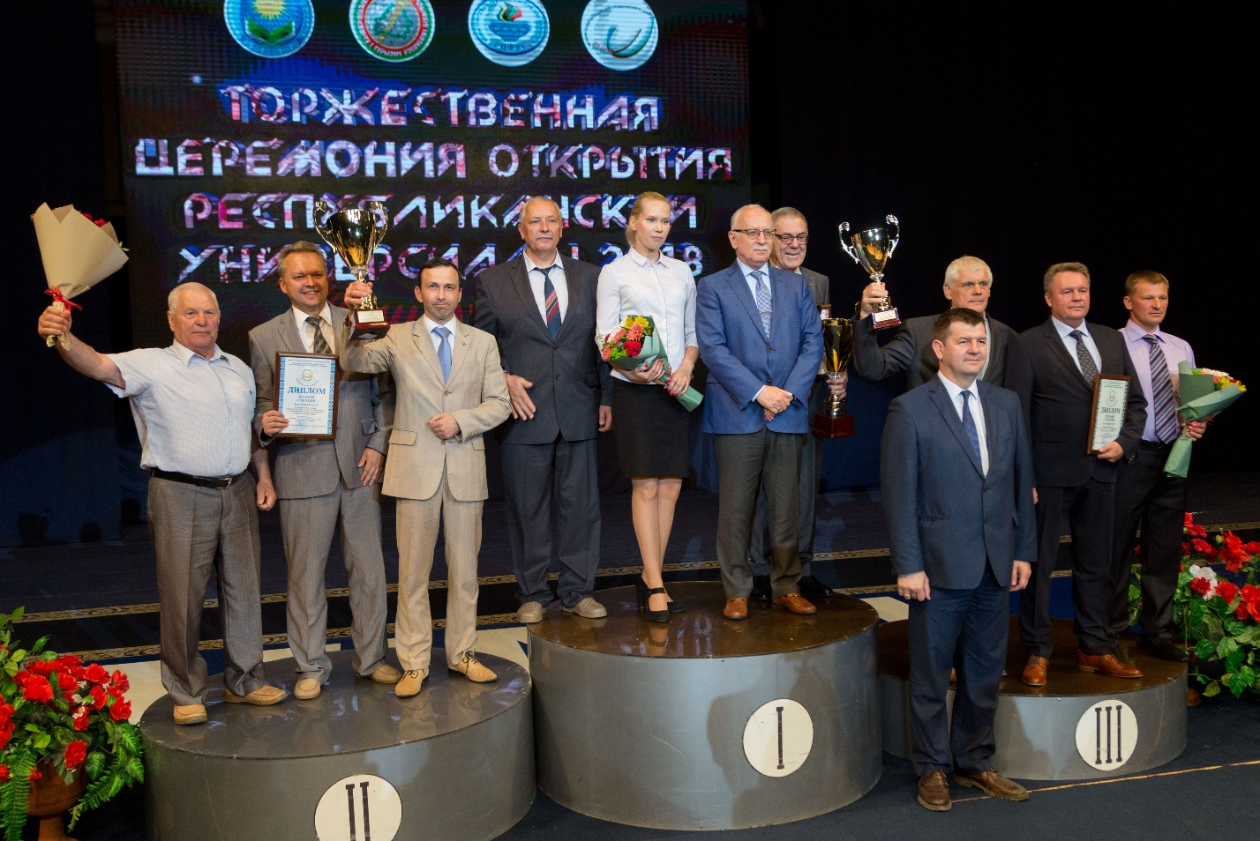
Награждение победителей Республиканской студенческой универсиады-2017

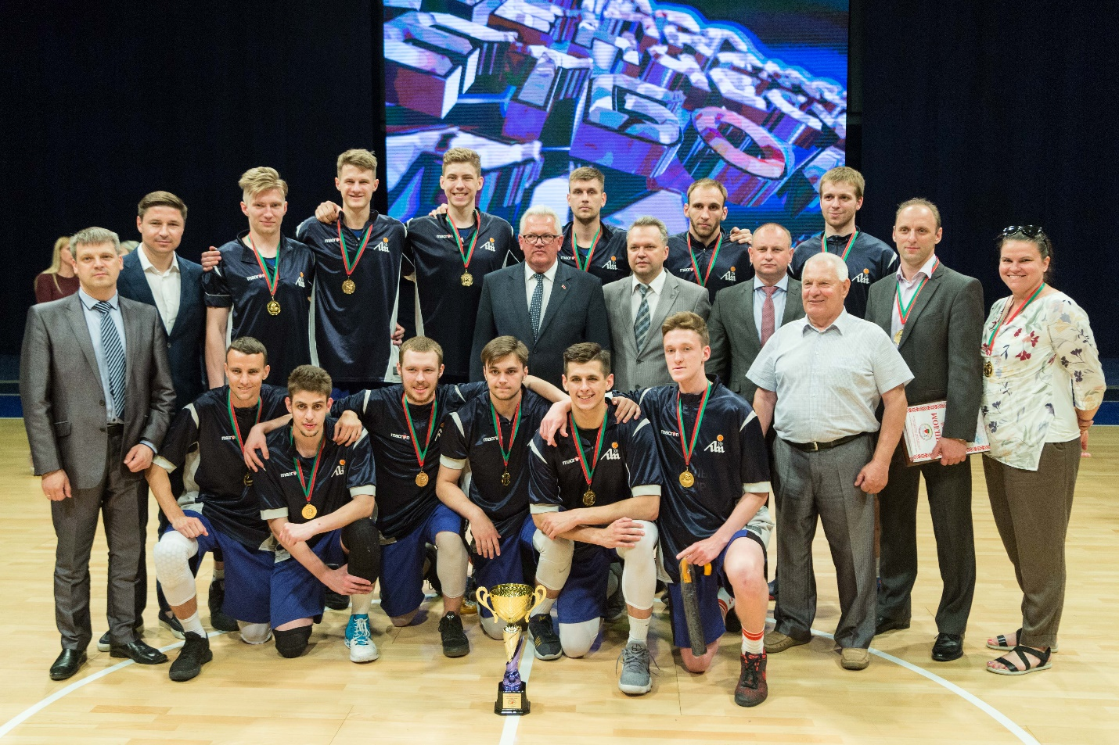
Чемпион Республиканской студенческой универсиады-2018 - сборная команда университета по баскетболу
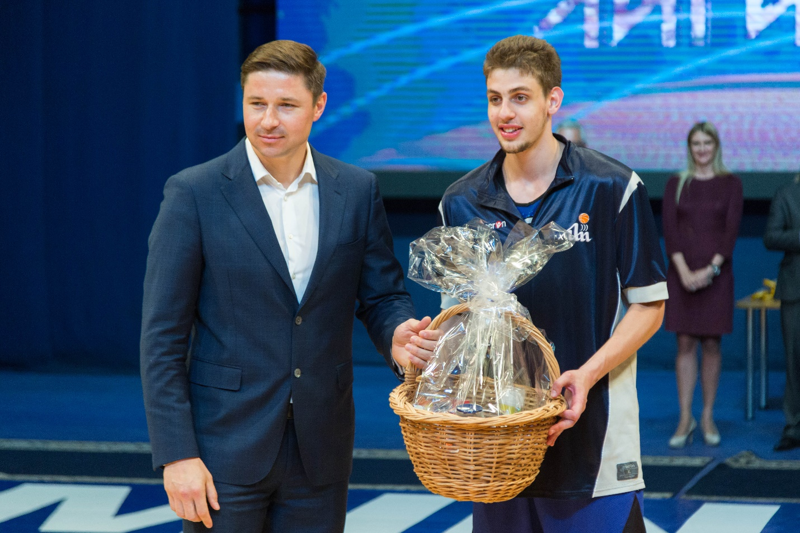
Вручение приза лучшему игроку баскетбольной студенческой лиги Рубинштейну Роману

